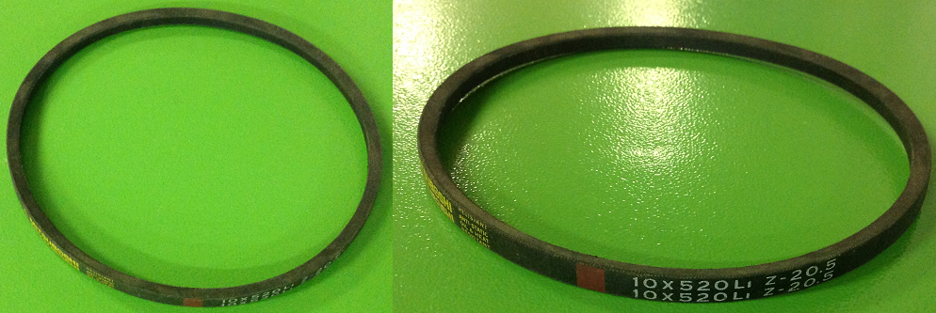

Код из 1С | Артикул | Наименование/ Бренд/  Поставщик | Технические характеристики | Габариты  Д*Ш*В,  мм | Масса,  гр | Материал | Место установки/Назначение
F0029140 |  | Ремень клиновой 10х520 Li Z-20.5 |  | 6*10*520 мм

